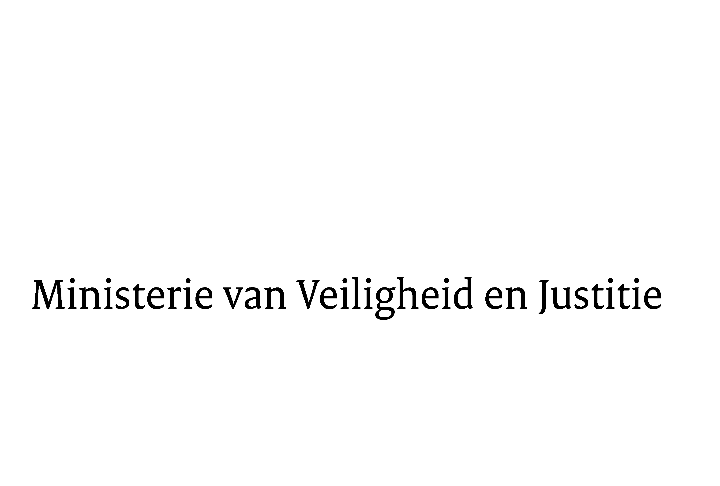
> Retouradres Postbus 20301 2500 EH Den Haag
Aan de Voorzitter van de Tweede Kamer / Eerste Kamer der Staten-GeneraalPostbus 20018 / 200172500 EA DEN HAAG

Datum | 9 mei 2011
Onderwerp | Uitvoeringswet internationale inning levensonderhoud (32617)

Directie Wetgeving
Sector privaatrecht

Schedeldoekshaven 100
2511 EX Den Haag
Postbus 20301
2500 EH Den Haag
www.rijksoverheid.nl/ministeries/venj

Ons kenmerk
5695056/11/6

Bijlagen
1

Bij beantwoording de datum en ons kenmerk vermelden. Wilt u slechts één zaak in uw brief behandelen.

Hierbij bied ik u de nota naar aanleiding van het verslag inzake het bovenvermelde voorstel aan.

De Staatssecretaris van Veiligheid en Justitie,
F. Teeven
,

